Министерство науки и высшего образования Российской Федерации

**Федеральное государственное бюджетное образовательное учреждение**

**высшего образования**

«Владимирский государственный университет

имени Александра Григорьевича и Николая Григорьевича Столетовых»

(ВлГУ)

Кафедра информационных систем и программной инженерии

**Лабораторная работа №3**

**по дисциплине**

**«Базовые информационные технологии»**

**ПРЕДСТАВЛЕНИЕ ДАННЫХ В СИСТЕМЕ SPSS**

**Выполнил**:

ст. гр. ПРИ-120

Д. А. Грачев

**Принял**:

Кириллова С.Ю.

Владимир, 2021

ЦЕЛЬ РАБОТЫ

Знакомство с системой SPSS для Windows. Получение навыков проектирования и создания структуры матрицы данных; ввода анкетных данных.

ВЫПОЛНЕНИЕ РАБОТЫ

Была сформирована анкета, содержащая вопросы по типам:

1. Открытые числовые (2,4,5)
2. Альтернативные (1,3,8)
3. Открытые текстовые (6,7)
4. Не альтернативные с выбором m ответов из n возможных (9)
5. Не альтернативные дихотомические (10)

Анкета:

1. Выберите ваш пол:
   1. Мужской
   2. Женский
2. Введите ваш возраст
3. Есть ли у вас автомобиль:
   1. Да
   2. Нет
4. Какого года производства ваш автомобиль, если он есть
5. Сколько лошадиных сил в вашем автомобиле, если он есть
6. Какая марка вашего автомобиля
7. Какая модель вашего автомобиля
8. Сколько времени в неделю вы проводите в транспорте:
   1. До 1 часа
   2. 2-3 часа
   3. До 8 часов
   4. 8-10 часов
   5. Более 10 часов
9. Какие из представленных марок автомобилей вам нравятся (выберете не больше 3)
   1. LADA
   2. BMW
   3. NISSAN
   4. AUDI
   5. MERCEDES
   6. Москвич
10. Были ли у вас какие-либо штрафы/нарушения
    1. Были штрафы как пешеходу(да/нет)
    2. Были аварии(да/нет)
    3. Нарушения скоростного режима(да/нет)
    4. Прочие(да/нет)

По разработанной анкете были созданы переменные(Рис.1)

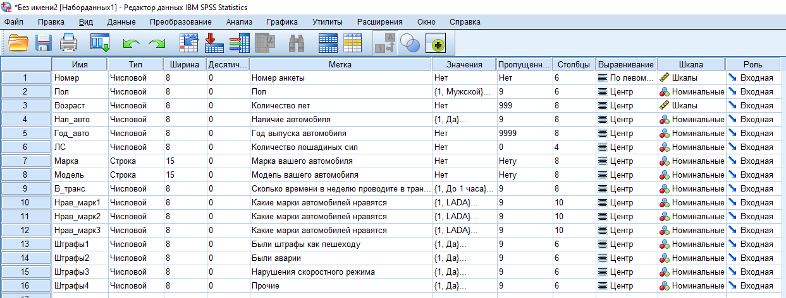

Рисунок

Была заполнена 51 анкета(Рис.2)

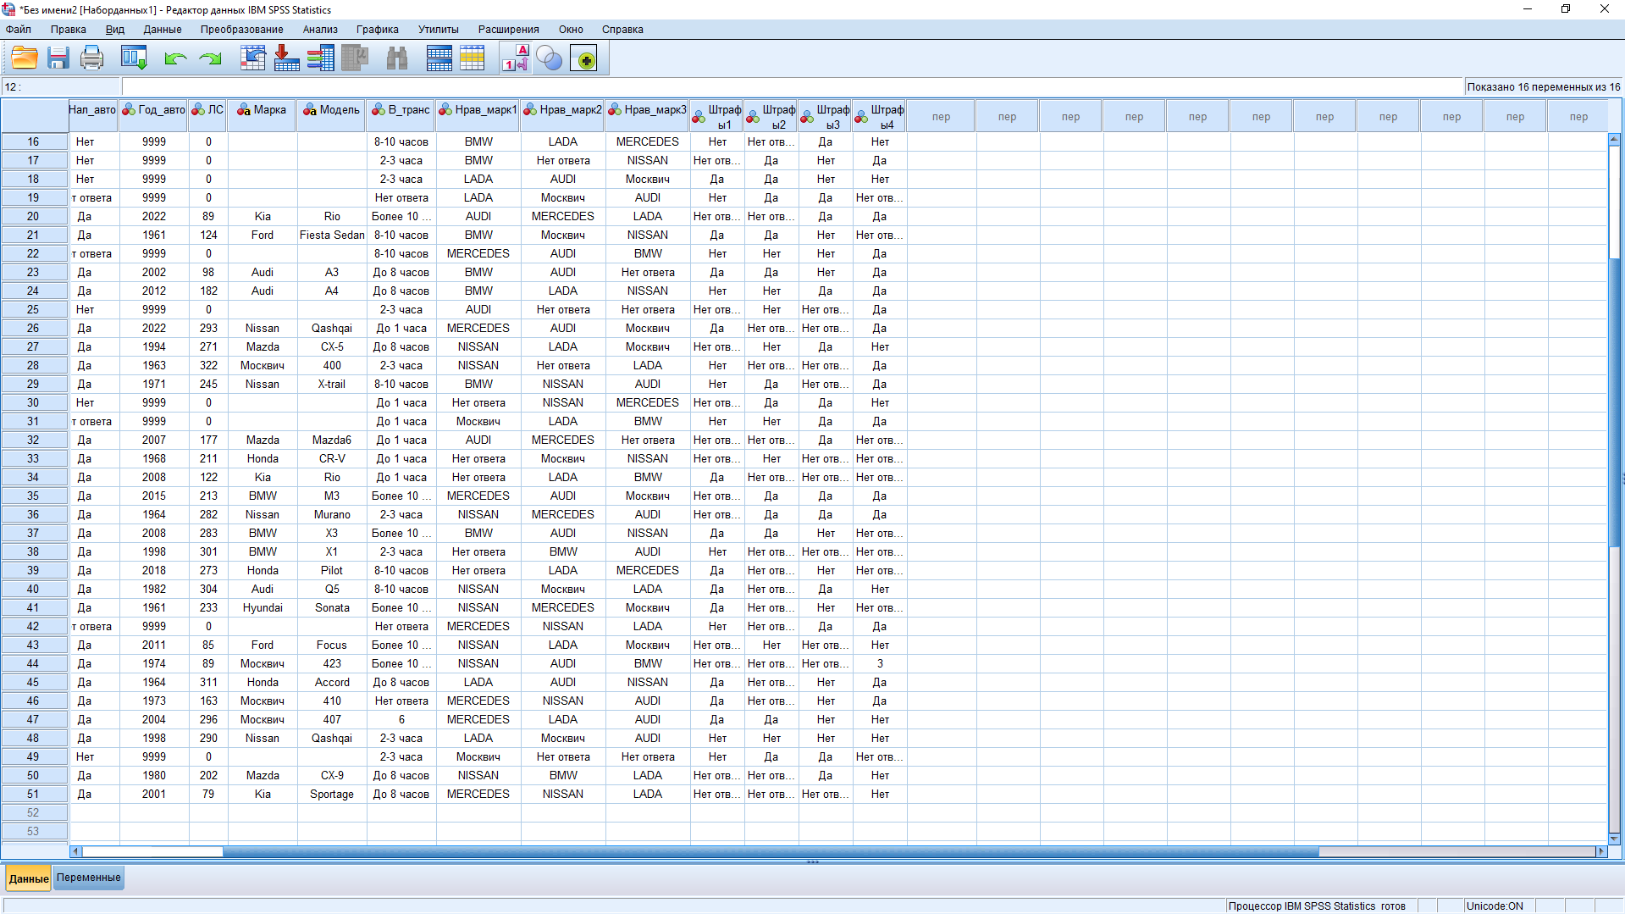

Рисунок

По полученным данным можно составлять различные отчеты, например процентное сравнение использования марок автомобилей(Рис.3)

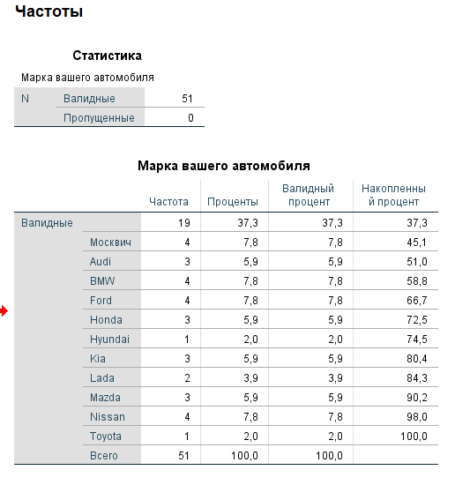

Рисунок

ВЫВОД

В ходе выполнения лабораторной работы познакомился с системой SPSS для Windows, получил навыки проектирования и создания структуры матрицы данных, ввода анкетных данных.